人教版七年级历史下册
第二单元《辽宋夏金元时期：民族关系发展和社会变化》
第7课《辽、西夏与北宋的并立》课堂达标训练题（含答案）
一、选择题:
1.下边是某同学整理的学习资料卡片，由于疏忽漏写了标题，请你根据卡片内容，帮他拟一个标题（ ）
1004年辽军大规模进攻北宋，
直接威胁北宋都城，第二年
辽宋订立和约，北宋给辽白
银十万两、绢二十万匹，
使双方保持相对和平局面．
A.澶渊之盟 B.宋夏议和 C.靖康之变 D.宋金议和
2.图示法是我们学习历史的一种方法。下面对辽、西夏与北宋并立局面示意正确的是（ ）
A.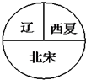 B.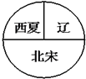 C.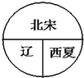 D.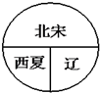
3.金庸在《天龙八部》中有一段描写丐帮帮主乔峰与群雄相斗的惨烈文字，导火索是群雄发现了乔峰是契丹人的身世，发生这种情况的主要原因是（ ）
A.当时契丹与北宋冲突加剧，双方处于战争状态
B.丐帮帮规不允许契丹人做帮主
C.因为乔峰欺骗了大家
D.有人嫉妒乔峰，想找借口把他除去
4.2013年7月16日，黑龙江省博物馆与宁夏回族自治区博物馆联合在哈尔滨举行“大夏寻踪--西夏文物精品展”，西夏是以党项族为主体建立的政权，在长达近两个世纪的繁荣发展过程中，形成了别具特色的西夏文化。西夏政权的都城是在（ ）
A.兴庆 B.汴京 C.会宁 D.临安
5.宋辽议和、宋夏议和从本质上看，反映了（ ）
A.北宋政府腐败无能，软弱可欺
B.宋、辽和西夏都想在三个政权并立中趋利避害
C.历史上中华民族大家庭内各民族和平共处、共同繁荣的主流民族关系
D.三个政权谁都吞并不了谁
6.下列没有统一全国的朝代是（ ）
A.隋朝 B.唐朝 C.北宋 D.元朝
7.金庸小说《射雕英雄传》中杨康和郭靖名字中的“靖”和“康”主要与下列哪一历史事件有关（ ）
A.宋金对峙 B.宋辽议和 C.金灭北宋 D.西夏的建立
8.如图所示局面的出现发生在哪一事件后？（ ）
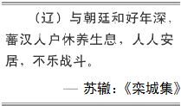
A.唐太宗大败突厥后 B.澶渊之盟后
C.靖康之役后 苏辙：《栾城集》 D.偃城大捷后
9.对澶渊之盟的历史作用评价错误的一项是（ ）
A.结束了辽宋之间几十年的战争
B.此后辽宋边境出现长期的相对和平稳定状态
C.有利于双方生产的发展和经济文化交流
D.没有增加人民负担
10.你看过电视连续剧《天龙八部》吗？剧中人物身份复杂，萧峰是契丹人、段誉是大理人、虚竹是大宋人，还有西夏公主、吐蕃王子等。那么，下列形势图中符合该剧故事背景的是（ ）
A.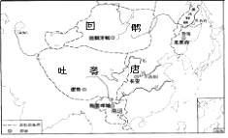 B.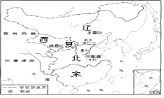
C.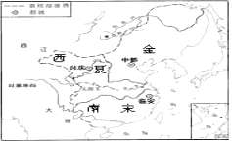 D.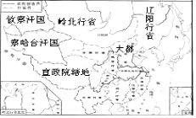
11.同学们在讨论“澶渊之盟”，小华说：“是宋真宗的软弱和北宋政府的无能造成的。” 小强说：“是对方太强大，北宋朝廷没办法。”同学们哄堂大笑……．小强说的“对方” 是（ ）
A.夏 B.辽 C.回鹘 D.金
12.1004年，辽军大举进攻北宋时，坚决请求皇帝亲自率兵征讨辽军的宰相是（ ）
A.寇准 B.文天祥 C.苏轼 D.岳飞
13.签订“澶渊之盟”时的宋代皇帝是（ ）
A.宋太祖 B.宋太宗 C.宋真宗 D.宋钦宗
14.“澶渊之盟”是下列哪两个政权之间的盟约（ ）
A.北宋与辽 B.北宋与西夏 C.南宋与金 D.南宋与西夏
15.北宋靖康年间，一位书生奋笔疾书：“恨金邦胡虏猖獗，哀两帝身陷塞北”，诗中的“两帝”是指（ ）
A.宋高宗、宋真宗 B.宋徽宗、宋钦宗
C.宋高宗、宋钦宗 D.宋徽宗、宋高宗
二、综合探究题:
16.探究题:
构建和谐社会是当今社会的焦点话题之一。而加强各民族之间的和谐，则更是事关国家统一、地区发展的重大问题。下面是对我国唐宋时期汉族政权与少数民族关系进行的探讨，请你也参与进来。
【唐朝---“和同为一家”的民族关系】
- 列举唐朝与少数民族友好往来的史实两例。
【宋朝---先战后和的民族关系】
（2）请举出宋朝与少数民族“战与和”的事例各一项。
（3）宋与少数民族政权维持相对和平关系有什么意义？
【深入探究】
（4）通过对唐宋时期民族关系的探究，你认为应该如何正确看待民族关系？

三、读图说史题:
17.（1）观察《辽、北宋、西夏形势图》，请将下列相应地点的英文字母代号填入答题卡图中对应的方框内
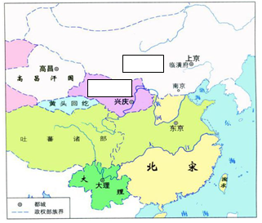
A. 契丹族建立的政权
B.党项族建立的政权
（2）请结合地图归纳这一时期的政治特征。

四、材料解析题:
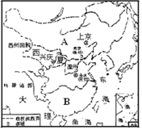
18. 中华民族的形成和发展经历了一个长达数千年的历史过程。在这个过程中，中华民族内部各民族间有矛盾、冲突与战争，也有和平相处与友好交往。阅读下列材料回答问题
材料一：历史上某一时期的形势图（如图）
材料二：“大宋皇帝谨致誓书于大契丹皇帝阙下：共遵诚信，虔奉欢盟，以风土之宜，助军旅之费，每岁以绢二十万匹，银一十万两……差人搬送至雄州交割。”
请回答：
（1）请写出材料一中A、B所对应的政权名称。
（2）材料二指历史上的什么事件？
（3）材料三中“靖康耻”指的是什么事件？
（4）概括这二段材料所反映历史时期的时代特征。

【答案】
1.A 2.B 3.A 4.A 5.C 6.C 7.C 8.B 9.D 10.B 11.B 12.A 13.C 14.A 15.B
16. （1）文成公主入藏；唐蕃会盟，建立会盟碑。
（2）战：澶州之战（或西夏进攻北宋）；和：澶渊之盟（或宋夏和议）。
（3）可以使双方边境相对稳定，进行贸易往来，促进经济文化交流。
（4）我国是以汉族为主体的统一的多民族国家，中华民族的历史是由各民族人民共同缔造的。虽然民族间有过冲突与战争，但和平友好是民族交往的主流。
17. （1）上框A，下框B。
（2）民族政权并立。
18.（1）由材料一图中的“西夏、上京、东京”等信息可知，材料一中的地图是《辽、北宋、西夏形势图》，因此材料一中A所对应的政权是辽，B所对应的政权北宋．
（2）由材料“大宋皇帝谨致誓书于大契丹皇帝阙下：共遵诚信，虔奉欢盟，以风土之宜，助军旅之费，每岁以绢二十万匹，银一十万两…差人搬送至雄州交割．”可知材料二反映的是澶渊之盟．
（3）材料三出自岳飞的《满江红》，词中的“靖康耻”指的是靖康之变．
（4）材料三出自岳飞的《满江红》，词中的“匈奴”指的是建立的金政权的女真族．
（5）辽、宋、夏、金时期，我国出现了多个民族政权并立的局面，民族融合进一步加强，封建经济继续发展．
故答案为：
（1）A、辽或契丹族；B、北宋．
（2）澶渊之盟．
（3）靖康之变．
（4）女真族．（5）民族政权并立．

